**Лабораторная работа № 3**

**Тема: “Организация циклов, вложенных циклов в программах”.**

**Цель:**

1. Продолжить закрепление навыков разработки программ на языке Python с помощью интерактивной среды IDLE, либо с помощью редакторов Geany, PyCharm;

2. научиться:

* работать с оператором цикла for;
* использовать функции range() и enumerate() при разработке программ циклической структуры на языке Python;
* работать с оператором цикла while, с использованием операторов continue и break;

**Задание на выполнение**

**Задание 1**

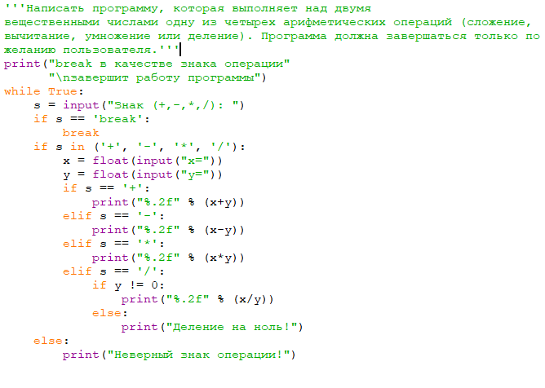

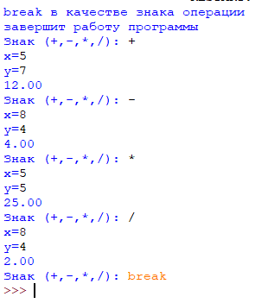

**Задание 2**

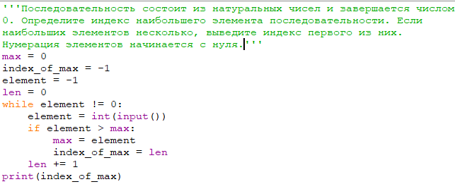



**Задание 3**

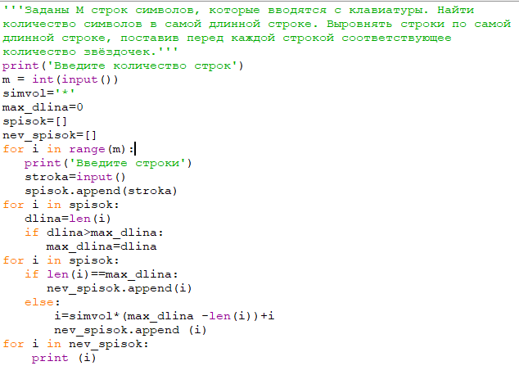

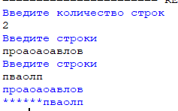

**Задание 4**

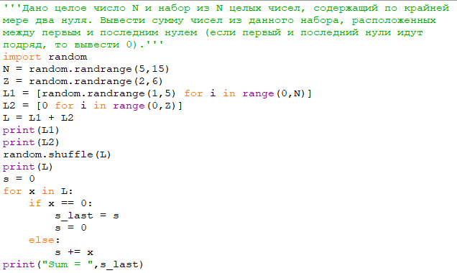

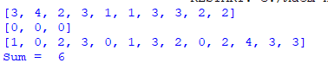

Контрольные вопросы

1. Какие циклы существуют в Python?

While and for

2. В каких случаях применяется цикл for (па примере списков и строк)?

Цикл for используется в двух случаях: Если нужно выполнить одну операцию (или набор из нескольких различных действий) определенное количество раз. Если необходимо провести итерацию (перебор) элементов коллекции – списка, строки, словаря, кортежа, множества – одновременно выполняя какие-либо операции с этими элементами.

3. В каких случаях используется функция range в Python?

Функция range() в Python очень часто используется для создания коллекции из последовательных чисел на лету, например 0, 1, 2, 3, 4.

4. Перечислите способы генерации списка в Python.

С помощью литерала списка, используя квадратные скобки. Пример: my_list = [1,3]

С помощью функции list(), которая принимает итерируемый объект в качестве аргумента. Пример: my_list = list(range(5))

С помощью генератора списка, который позволяет создавать новый список на основе существующего итерируемого объекта. Пример: squares = [x**2 for x in range(10)]

С помощью метода append(), который добавляет новый элемент в конец списка. Пример: my_list = [] затем my_list.append(1).

5. В каких случаях применяется цикл while в Python?

Когда необходимо повторять блок кода до тех пор, пока не будет достигнуто определенное условие или пока не будет выполнено определенное количество итераций.

Когда необходимо повторять блок кода до тех пор, пока пользователь не

введет определенное значение или пока не будет выполнено определенное действие.

Когда необходимо создать бесконечный цикл, который будет выполняться,

пока программа не будет явно остановлена.

6. Каково основное назначение цикла for?

Основное назначение цикла for:

Для выполнения блока кода заданное количество раз.

Для перебора элементов в итерируемом объекте, таком как список или строка.

Для выполнения блока кода над элементами в итерируемом объекте,

используя индексацию.

7. Является ли цикл for циклом со счетчиком?

да

8. В каком случае может произойти зацикливание в цикле while?

Если цикл повторяется и повторяется бесконечное количество раз, то в программе происходит зацикливание.

9. Что понимают под итерационной переменной? Каково ее назначение?

Итерационная переменная это переменная, которая используется в цикле для представления текущего элемента или текущей итерации в итерируемом объекте.

В цикле for в Python итерационная переменная представляет текущий

элемент в итерируемом объекте на каждой итерации цикла. В цикле while итерационная переменная используется для отслеживания текущей итерации.

10. Что произойдет, если логическое выражение в заголовке while никогда не возвращает False?

Если логическое выражение в заголовке while никогда не возвращает False , а всегда остается равным True , то цикл никогда не завершится, если только в его теле нет оператора принудительного выхода из цикла ( break ) или вызовов функций выхода из программы – quit() , exit() в случае Python.

11. Обязательно ли наличие счетчика для цикла while?

наличие счетчика не обязательно для цикла while в Python

12. Сколько раз "прокрутится" цикл в этой программе, т. е. сколько итераций он сделает?

total = 100

i = 0

while i < 5:

n = int(input())

total = total - n

i = i + 1

print("Осталось", total)

Прокрутиться 5 раз